VS 2022 – aplikacja okienkowa w c++

1. Uruchom VS. Kliknij w oknie wyboru/tworzenia projektu link Kontynuuj bez kodu.

1. Następnie kliknij w menu Rozszerzenia -> Zarządzaj rozszerzeniami
2. W oknie rozwiń menu po lewej stronie Szablony -> Visual c++ a następnie z prawej strony znajdź c++ windows forms for VS 2022 .NET Framework

1. Pobierz ten dodatek. Wyłącz VS. Pojawi się okno instalacji dodatku

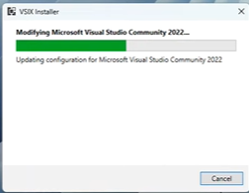

1. Włącz ponownie VS 2022.
2. Utwórz nowy projekt typu CppCLR_WinFormsProject

1. Dalej nazwij swój projekt i rozpocznij z nim pracę.
2. W Eksploaterze rozwiązań rozwiń drzewo projektu. Wybierz w nim katalog Header Files a następnie plik Form1.h

1. Włącz Przybornik (Widok->Przybornik)
2. Znajdź MenuStrip i umieść w aplikacji. Stwórz menu Plik a w nim opcję Otwórz, Zapisz.

1. Dwukrotnie kliknij na opcję Otwórz, aby program wygenerował odpowiednią funkcje.

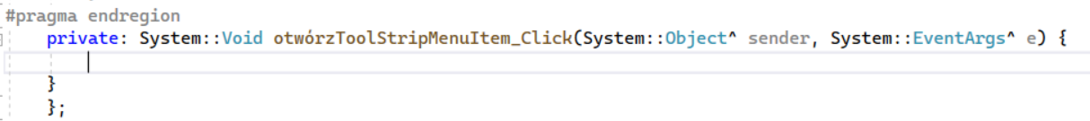

Tutorial wg <https://www.youtube.com/watch?v=IYLYX5Ei48I>